SỞ GD & ĐT ………………. | Chữ kí GT1: ...........................
TRƯỜNG THPT………………. | Chữ kí GT2: ...........................

ĐỀ KIỂM TRA GIỮA HỌC KÌ I
CÔNG NGHỆ 12 – LÂM NGHIỆP – THỦY SẢN
KẾT NỐI TRI THỨC
NĂM HỌC: 2024 - 2025
Thời gian làm bài: 90 phút (Không kể thời gian phát đề)
Họ và tên: …………………………………… Lớp: ………………..  Số báo danh: …………………………….……Phòng KT:………….. | Mã phách

Điểm bằng số | Điểm bằng chữ | Chữ ký của GK1 | Chữ ký của GK2 | Mã phách

PHẦN I. CÂU HỎI TRẮC NGHIỆM NHIỀU PHƯƠNG ÁN LỰA CHỌN
Thí sinh trả lời từ câu 1 đến câu 24. Mỗi câu hỏi thí sinh chỉ chọn một phương án đúng.
Câu 1. Quản lý rừng không có hoạt động nào?
A. Giao rừng, cho thuê rừng.
B. Chuyển loại rừng, chuyển mục đích sử dụng rừng.
C. Thu hồi rừng.
D. Săn bắt, loại bỏ các loại động vật hoang dã trong rừng.
Câu 2. Giao rừng là
A. nhà nước giao rừng cho các tổ chức, hộ gia đình, cá nhân phù hợp với Luật Lâm nghiệp và thu tiền sử dụng rừng.
B. nhà nước giao rừng cho các tổ chức, hộ gia đình, cá nhân phù hợp với Luật Lâm nghiệp và không thu tiền sử dụng rừng.
C. nhà nước giao rừng cho các tổ chức, hộ gia đình, cá nhân, không thu tiền sử dụng và có thể tuỳ ý đốn cây làm ruộng vườn, nương rẫy.
D. nhà nước giao rừng cho các tổ chức, hộ gia đình, cá nhân, có thu tiền sử dụng nên có thể tuỳ ý đốn cây làm ruộng vườn, nương rẫy.
Câu 3. Đâu không phải đặc trưng cơ bản của sản xuất lâm nghiệp?
A. Đối tượng là các cơ thể sống, có chu kì sinh trưởng dài.
B. Địa bàn rộng lớn, khó khăn về giao thông và cơ sở vật chất.
C. Ngành sản xuất đa dạng sản phẩm và có nhiều lợi ích đặc thù.
D. Mang tính thời vụ ngắn.
Câu 4. Cho các hoạt động sau đây
- Khai thác gỗ không hợp lí và các sản phẩm khác từ rừng.
- Chăn thả gia súc.
- Phủ xanh đồi trọc.
- Cháy rừng.
- Xây dựng các khu bảo tồn.
- Phá rừng trồng cây công nghiệp và cây đặc sản.
Có bao nhiêu hoạt động không gây suy thoái tài nguyên rừng?
A. 2.
B. 3.
C. 4.
D. 5.
Câu 5. Hình ảnh dưới đây là nguyên nhân nào làm suy thoái tài nguyên rừng?
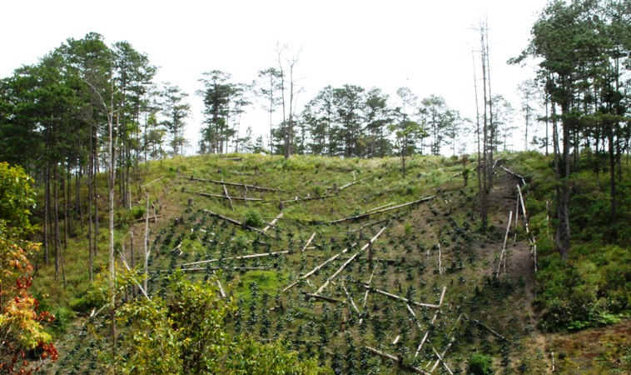
A. Cháy rừng.
B. Chăn thả gia súc.
C. Phá rừng trồng cây công nghiệp và đặc sản.
D. Khai thác gỗ trên nền rừng tự nhiên.
Câu 6. Đâu không phải vai trò của trồng và chăm sóc rừng?
A. Phủ xanh đất trống đồi trọc.
B. Cung cấp lâm sản.
C. Phòng hộ và bảo vệ môi trường.
D. Cung cấp các động thực vật quý hiếm.
Câu 7. Cho các việc làm dưới đây:
- Làm cỏ. (2) Chặt bỏ cây dại.
(3) Đốt rừng. (4) Tỉa cành.
- Vun xới. (6) Chăn thả gia súc trong rừng.
(7) Tỉa thưa. (8) Bón phân.
Có bao nhiêu việc làm không phải chăm sóc rừng?
A. 1.
B. 2.
C. 3.
D. 4.
Câu 8. Máy cơ giới trong hình ảnh sau có công dụng gì?
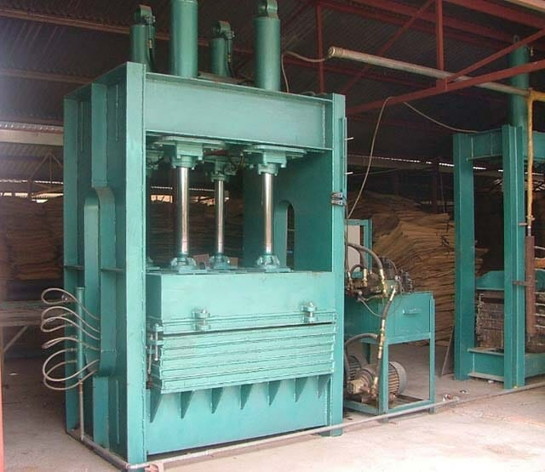
A. Máy sản xuất dăm gỗ.
B. Máy thu gom gỗ.
C. Máy cưa gỗ.
D. Máy làm ván ép.
Câu 9. Bạn Minh là người có sức khỏe tốt, chăm chỉ, chịu khó; yêu thích sinh vật, yêu lao động; có khả năng sử dụng, vận hành các thiết bị, máy móc trong trồng, chăm sóc, khai thác và bảo vệ rừng; tuân thủ an toàn lao động và tuân thủ các công ước liên quan đến thủy sản. Phẩm chất nào của bạn Minh không phù hợp với ngành nghề trong lâm nghiệp?
A. Có sức khỏe tốt, chăm chỉ và chịu khó.
B. Có khả năng sử dụng, vận hành các thiết bị, máy móc trong trồng, chăm sóc, khai thác và bảo vệ rừng.
C. Yêu thích sinh vật, yêu lao động.
D. Tuân thủ an toàn lao động và tuân thủ các công ước liên quan đến thủy sản.
Câu 10. Vì sao rừng phòng hộ có vai trò bảo vệ môi trường và hạn chế thiên tai?
A. Vì rừng phòng hộ giúp điều tiết nước, hạn chế lũ lụt, cung cấp nước các dòng chảy, hạn chế xói mòn đất, hạn chế bồi lấp các lòng sông.
B. Vì rừng phòng hộ có thể chắn cát để bảo vệ xóm làng, đồng ruộng, đường giao thông.
C. Vì rừng phòng hộ giúp bảo vệ các công trình ven biển, cố định bùn cát lắng đọng.
D. Vì rừng phòng hộ giúp điều hoà không khí, bảo vệ môi trường sinh thái quanh khu dân cư.
Câu 11. Đề án phát triển ngành Công nghiệp Chế biến gỗ bền vững có hiệu quả trong giai đoạn nào?
A. 2020 – 2030.
B. 2021 – 2030.
C. 2021 – 2050.
D. 2030 – 2050.
Câu 12. Chăm sóc rừng giúp
A. tăng sự cạnh tranh ánh sáng, nước, chất dinh dưỡng của cây dại với cây rừng.
B. tạo không gian sinh trưởng tối ưu, duy trì tốc độ sinh trưởng của cây rừng.
C. duy trì các loại sâu, bệnh trên cây rừng.
D. giảm tốc độ sinh trưởng của cây rừng trước khi khép tán.
Câu 13. Sinh trưởng của cây rừng là
A. sự tăng lên về kích thước của cây rừng.
B. sự giảm đi về khối lượng của cây rừng.
C. sự giảm đi về kích thước và khối lượng của cây rừng.
D. sự tăng lên về kích thước và khối lượng của cây rừng.
Câu 14: Phát triển của cây rừng là quá trình biến đổi về chất và sự phát sinh các ______ trong toàn bộ đời sống của cây.
A. cơ quan. B. cành cây.
C. khe nứt. D. quá trình thụ phấn.
Câu 15: Sự sinh trưởng của cây diễn ra mạnh mẽ; lượng hoa, quả tăng dần; tán cây dần hình thành. Cây đang ở giai đoạn
A. còn non. B. gần thành thục.
C. thành thục. D. già cỗi.
Câu 16: Cây A có tăng trưởng đường kính bình quân đạt từ 2cm/năm trở lên. Cây này thuộc loại
A. cây sinh trưởng nhanh. B. cây sinh trưởng chậm.
C. cây không phát triển. D. cây bị sâu bệnh.
Câu 17: Nên làm cỏ, vun xới định kì trong khoảng
A. 1 năm sau khi trồng.
B. 2 năm liên tục sau khi trồng.
C. 3 năm liên tục sau khi trồng.
D. 4 năm liên tục sau khi trồng.
Câu 18: Thông thường, kích thước hố trồng là
A. 40 × 40 × 40 (cm).
B. 20 × 20 × 20 (cm).
C. 30 × 30 × 30 (cm) hoặc 20 × 20 × 20 (cm).
D. 30 × 30 × 30 (cm) hoặc 40 × 40 × 40 (cm).
Câu 19: Hình ảnh dưới đây là trồng rừng bằng kĩ thuật nào?
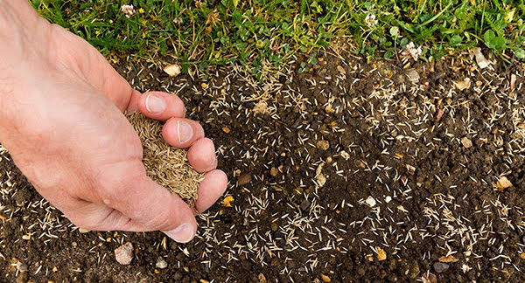
A. Phương thức gieo hạt toàn diện.
B. Phương thức gieo hạt cục bộ.
C. Trồng cây con bằng rễ trần.
D. Trồng cây con có bầu.
Câu 20: Ý nghĩa của việc làm trong hình dưới đây là
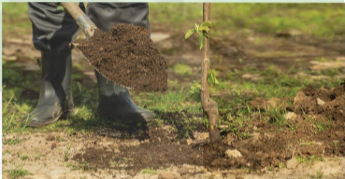
A. làm cho đất tơi xốp, tăng khả năng thấm nước, phá bỏ nơi ẩn nấp của sâu bệnh hại.
B. nâng cao tỉ lệ sống và khả năng sinh trưởng và phát triển của cây rừng.
C. giúp nâng cao độ phì nhiêu của đất và khả năng sinh trưởng, phát triển của cây, nâng cao sản lượng, chất lượng sản phẩm thu hoạch.
D. nâng cao quá trình trao đổi chất, cây sinh trưởng nhanh, giảm khuyết tật, nâng cao chất lượng gỗ.
Câu 21: Bảo vệ và khai thác rừng có ý nghĩa như thế nào đối với đa dạng sinh học?
A. bảo vệ tầng khí quyển, hạn chế thủng tầng ozone.
B. bảo vệ đa dạng sinh học, bảo tồn nguồn gene các loài động vật, thực vật quý hiếm.
C. duy trì diện tích rừng và tài nguyên rừng phù hợp, thông qua đó điều hoà không khí.
D. duy trì diện tích rừng và tài nguyên phù hợp, thông qua đó bảo vệ nguồn nước và ngăn chặn các hiện tượng thiên tai như lũ lụt, sạt lở đất.
Câu 22: Suy thoái tài nguyên rừng không gây ra
A. biến đổi khí hậu, suy giảm tầng ozone.
B. suy giảm đa dạng sinh học
C. suy thoái đất canh tác.
D. giảm ô nhiễm môi trường.
Câu 23: Bảo vệ rừng là nhiệm vụ của ai?
A. Người là, nông nghiệp.
B. Chủ rừng.
C. Lãnh đạo các cấp, các ngành.
D. Tất cả mọi người, tất cả quốc gia trên thế giới.
Câu 24: Đâu không phải phương thức khai thác tài nguyên rừng?
A. Khai thác trắng.
B. Khai thác dần.
C. Khai thác chọn.
D. Khai thác kết hợp.
PHẦN II. CÂU HỎI TRẮC NGHIỆM ĐÚNG – SAI
Thí sinh trả lời từ câu 1 đến câu 4. Trong mỗi ý a), b), c), d) ở mỗi câu, thí sinh chọn đúng hoặc sai.
Câu 1. Trà Mi, Trà Bồng là hai vùng từ lâu đã nổi tiếng với việc trồng quế cả về sản lượng lẫn chất lượng cây quế rừng. Tất cả bộ phận của cây quế như vỏ, lá, hoa, gỗ, rễ đều có thể dùng được. Nhưng người ta chủ yếu thu hoạch vỏ quế, cành quế hay lá để phơi khô hoặc cất tinh dầu.
- Rừng quế mang nhiều giá trị kinh tế cho người dân.
- Khi giá quế tăng cao, có thể phá rừng để lấy đất trồng quế.
- Chăn thả gia súc giúp phát triển thảm thực vật trong rừng quế.
- Quế là một lâm sản mang giá trị dược phẩm cũng như kinh tế nên có thể áp dụng thay thế cho rừng ở các địa phương khác như vùng Tây Nguyên, vùng núi phía Đông Bắc,...
Câu 2. Dân số tăng dẫn đến nhu cầu đối với các loại lâm sản ngày càng lớn. Trồng rừng giúp cung cấp gỗ và các loại lâm sản ngoài gỗ phục vụ nhu cầu của con người, nhờ đó hạn chế nhu cầu khai thác rừng tự nhiên.
- Khi phát hiện tán của các cây quá dày, cần tiến hành tỉa các cành già ở phía dưới tán.
- Chỉ tập trung chăm sóc rừng đặc dụng ở các vườn quốc gia, khu bảo tồn nhằm phục hồi các hệ sinh thái đã mất.
- Trong rừng có loài cây A, đạt năng suất bình quân 16m³/ha/năm. Người dân cho rằng đây là nhóm cây sinh trưởng chậm nên quyết định chặt bỏ để trồng cây khác.
- Khi các cây rừng vào giai đoạn gần thành thục, cần thực hiện các biện pháp chăm sóc và tỉa thưa cây rừng.
Câu 3. Rừng sau khi trồng phụ thuộc rất nhiều vào điều kiện tự nhiên. Trồng rừng đúng thời vụ sẽ giúp cây rừng có tỉ lệ sống cao, sinh trưởng và phát triển tốt.
- Nên tiến hành trồng rừng vào các mùa có thời tiết mát, đủ ẩm.
- Khi tỉ lệ sống của các cây mới trồng trong rừng dưới 85%, cần tiến hành tỉa thưa để đảm bảo mật độ rừng trồng.
- Chỉ chủ rừng mới cần bảo vệ và khai thác tài nguyên rừng hợp lí.
- Cần hạn chế hoạt động săn bắt, vận chuyển, mua bán, sử dụng động, thực vật hoang dã, quý hiếm; đồng thời, xây dựng thêm các khu bảo tồn thiên nhiên để bảo vệ rừng.
Câu 4. Hình sau mô tả một phương thức khai thác tài nguyên rừng:
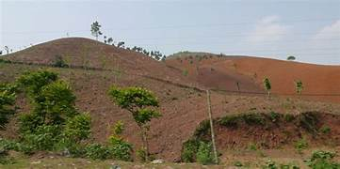
- Phương thức khai thác tài nguyên rừng trong hình là khai thác trắng.
- Không nên khai thác theo phương thức trong hình ở nơi có độ dốc cao, lượng mưa nhiều vì đất dễ bị xói mòn, rửa trôi.
- Sau khi khai thác, không nên trồng rừng ngay vì lúc này đất có độ phèn cao, không đủ kiều kiện để trồng cây.
- Khai thác gỗ theo phương pháp trong hình nhằm mục đích phá hủy môi trường sống của các loài động vật quý hiếm, giúp hoạt động săn bắt của con người trở nên dễ dàng hơn.

TRƯỜNG THPT ........

HƯỚNG DẪN CHẤM KIỂM TRA GIỮA HỌC KÌ 1 (2024 – 2025)
MÔN: CÔNG NGHỆ 12 – LÂM NGHIỆP – THỦY SẢN
KẾT NỐI TRI THỨC

PHẦN I. CÂU HỎI TRẮC NGHIỆM NHIỀU PHƯƠNG ÁN LỰA CHỌN
(Mỗi câu trả lời đúng thí sinh được 0,25 điểm)
1 | 2 | 3 | 4 | 5 | 6 | 7 | 8 | 9 | 10 | 11 | 12
D | B | D | A | C | D | B | D | D | A | B | B
13 | 14 | 15 | 16 | 17 | 18 | 19 | 20 | 21 | 22 | 23 | 24
D | A | B | A | D | D | A | A | B | D | D | D

PHẦN II. CÂU HỎI TRẮC NGHIỆM ĐÚNG – SAI
Điểm tối đa của 01 câu hỏi là 1 điểm.
- Thí sinh chỉ lựa chọn chính xác 01 ý trong 1 câu hỏi được 0,1 điểm.
- Thí sinh chỉ lựa chọn chính xác 02 ý trong 1 câu hỏi được 0,25 điểm.
- Thí sinh chỉ lựa chọn chính xác 03 ý trong 1 câu hỏi được 0,5 điểm.
- Thí sinh lực chọn chính xác cả 04 ý trong 1 câu hỏi được 1 điểm.
Câu | Lệnh hỏi | Đáp án  (Đ – S) | Câu | Lệnh hỏi | Đáp án  (Đ – S)
1 | a) | Đ | 2 | a) | Đ
 | b) | S |  | b) | S
 | c) | S |  | c) | S
 | d) | Đ |  | d) | Đ
3 | a) | Đ | 4 | a) | Đ
 | b) | S |  | b) | Đ
 | c) | S |  | c) | S
 | d) | Đ |  | d) | S

TRƯỜNG THPT .........

BẢNG NĂNG LỰC VÀ CẤP ĐỘ TƯ DUY
MÔN: CÔNG NGHỆ 12 – LÂM NGHIỆP – THỦY SẢN
KẾT NỐI TRI THỨC

Thành phần năng lực | Cấp độ tư duy
 | PHẦN I |  |  | PHẦN II
 | Nhận biết | Thông hiểu | Vận dụng | Nhận biết | Thông hiểu | Vận dụng
Nhận thức công nghệ | 7 | 2 |  | 4 | 3
Giao tiếp công nghệ | 2 |  |  |  |  | 1
Sử dụng công nghệ | 2 | 2 |  |  | 1 | 5
Đánh giá công nghệ | 1 | 2 | 4 |  |  | 1
Thiết kế kĩ thuật |  | 2 |  |  |  | 1
TỔNG | 12 | 8 | 4 | 4 | 4 | 8
TRƯỜNG THPT .........

BẢN ĐẶC TẢ KĨ THUẬT ĐỀ KIỂM TRA GIỮA HỌC KÌ 1 (2024 – 2025)
MÔN: CÔNG NGHỆ 12 – LÂM NGHIỆP – THỦY SẢN
KẾT NỐI TRI THỨC

Nội dung | Cấp độ | Năng lực |  |  |  |  | Số ý/câu |  | Câu hỏi
 |  | Nhận thức công nghệ | Giao tiếp công nghệ | Sử dụng công nghệ | Đánh giá công nghệ | Thiết kế kĩ thuật | TN nhiều đáp án  (số ý) | TN đúng sai  (số ý) | TN nhiều đáp án  (số ý) | TN đúng sai (số ý)
CHƯƠNG I: GIỚI THIỆU CHUNG VỀ LÂM NGHIỆP |  |  |  |  |  |  | 8 | 4
Bài 1.  Vai trò và triển vọng của lâm nghiệp | Nhận biết | - Đặc trưng cơ bản của lâm nghiệp.  - Triển vọng của lâm nghiệp. |  |  |  |  | 2 | 1 | C3; C11 | C1a
 | Thông hiểu |  |  | Sử dụng quy trình kĩ thuật trong chế biến sản phẩm lâm nghiệp |  |  | 1 |  | C8
 | Vận dụng |  |  | Đề xuất biện pháp phát triển rừng hợp lí. | Định hướng nghề nghiệp. |  | 1 | 1 | C9 | C1b
Bài 2.  Các hoạt động lâm nghiệp cơ bản và nguyên nhân chủ yếu làm suy thoái tài nguyên rừng | Nhận biết | - Hoạt động quản lí rừng.  - Hoạt động bảo vệ rừng. | Khái niệm giao rừng |  |  |  | 2 | 1 | C1; C2 | C1c
 | Thông hiểu | Nguyên nhân suy thoái rừng |  |  |  |  | 1 |  | C5
 | Vận dụng |  | Các địa phương có thể phát triển cây quế. |  | Sử dụng hợp lí tài nguyên. |  | 1 | 1 | C4 | C1d
CHƯƠNG II: TRỒNG VÀ CHĂM SÓC RỪNG |  |  |  |  |  |  | 12 | 6
Bài 3.  Vai trò, nhiệm vụ của trồng và chăm sóc rừng | Nhận biết | Vai trò của trồng rừng |  |  |  |  | 1 |  | C6
 | Thông hiểu |  |  | Công việc chăm sóc rừng | Vai trò chăm sóc rừng |  | 2 | 1 | C7; C12 | C2a
 | Vận dụng |  |  |  | - Vai trò của rừng phòng hộ.  - Mục đích chăm sóc rừng |  | 1 | 1 | C10 | C2b
Bài 4.  Quy luật sinh trưởng và phát triển của cây rừng | Nhận biết | Khái niệm sinh trưởng. | Khái niệm phát triển của cây rừng. |  | Đánh giá sinh trưởng của cây. |  | 3 |  | C13;C14; C16
 | Thông hiểu | Các giai đoạn sinh trưởng. |  |  |  |  | 1 |  | C15
 | Vận dụng |  |  | Nhận xét sự sinh trưởng và phát triển của cây. |  | Đề xuất biện pháp kĩ thuật phù hợp với giai đoạn sinh trưởng, phát triển của cây. |  | 2 |  | C2c;  C2d
Bài 5. Kĩ thuật trồng và chăm sóc rừng | Nhận biết | - Thời gian làm cỏ, vun xới.  - Kích thước hố trồng. |  |  |  |  | 2 |  | C17; C18
 | Thông hiểu | Vai trò của trồng đúng thời vụ. |  |  | Kĩ thuật trồng rừng. | Ý nghĩa của kĩ thuật trồng rừng. | 2 | 1 | C19; C20 | C3a
 | Vận dụng |  |  | Vận dụng kĩ thuật trồng dặm |  |  |  | 1 |  | C3b
CHƯƠNG III: BẢO VỆ VÀ KHAI THÁC TÀI NGUYÊN RỪNG BỀN VỮNG |  |  |  |  |  |  | 4 | 6
Bài 6. Ý nghĩa, nhiệm vụ, thực trạng của việc bảo vệ và khai thác rừng | Nhận biết | Bảo vệ tài nguyên rừng. |  | Hậu quả suy thoái tài nguyên rừng. |  |  | 1 | 1 | C22 | C3c
 | Thông hiểu | - Nhiệm vụ bảo vệ rừng.  - Hành vi không làm để bảo vệ, khai thác tài nguyên rừng bền vững. |  |  |  |  | 1 | 1 | C23 | C3d
 | Vận dụng |  |  |  | Ý nghĩa của rừng đối với đa dạng sinh học. |  | 1 |  | C21
Bài 7. Biện pháp bảo vệ và khai thác tài nguyên rừng | Nhận biết | Phương thức khai thác tài nguyên rừng. |  | Phương thức khai thác tài nguyên rừng. |  |  | 1 | 1 | C24 | C4a
 | Thông hiểu | Mục đích khai thác tài nguyên rừng. |  |  |  |  |  | 1 |  | C4d
 | Vận dụng |  |  | - Khai thác rừng an toàn.  - Biện pháp bảo vệ rừng. |  |  |  | 2 |  | C4b; C4c

